**AUOTNOMOUS DRIVING**

**שובל בן שושן 203883830**

**נדב שולב 302280251**

5.1)

מהירות הגלגל בסימולציה-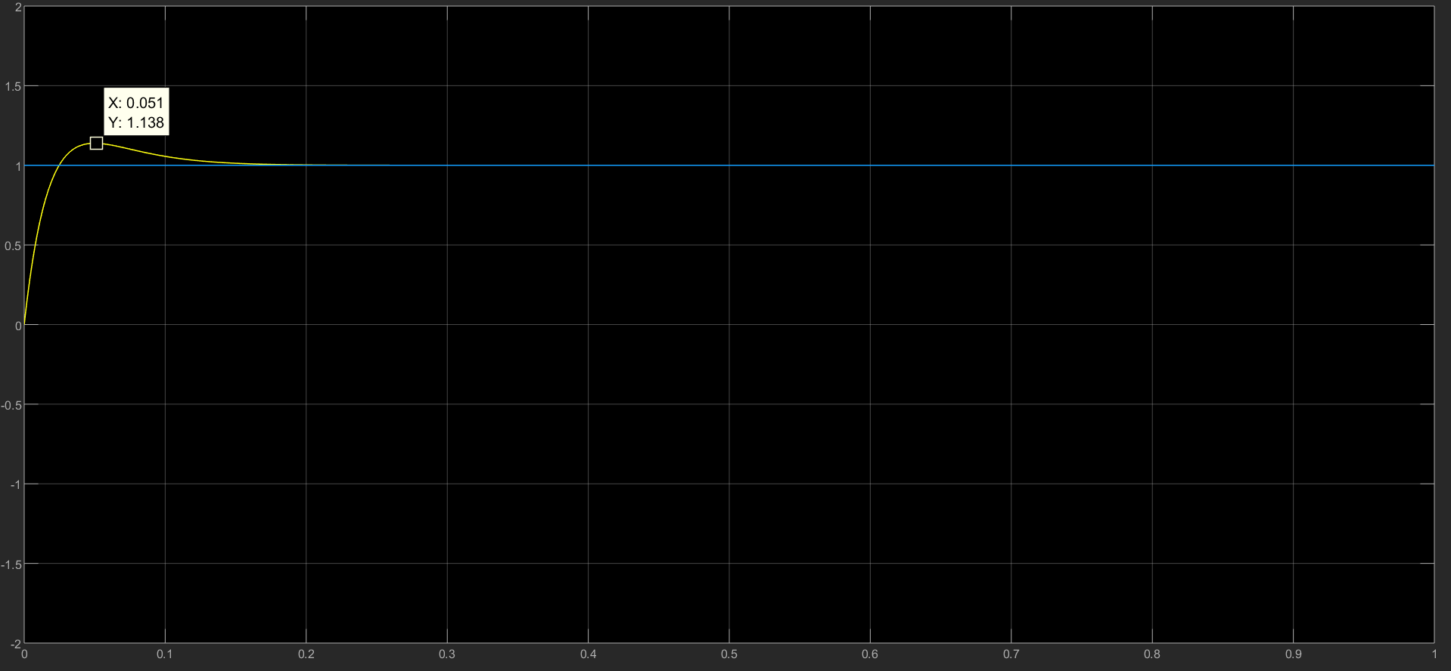

ניתן לראות שבניגוד למערכת שתכננו, כאן ישנה תגובת יתר למערכת עם OS של 13.8%.

מאחר ובמערכת שלנו קיבלנו אמנם שאין OS אך הצורה היא כן עם OS אבל עם הגבר כללי של חצי, ולכן במעגל

בפועל קיבלנו הגבר גבוה יותר ולכן גם הOS משפיע.

מיקום המכונית-

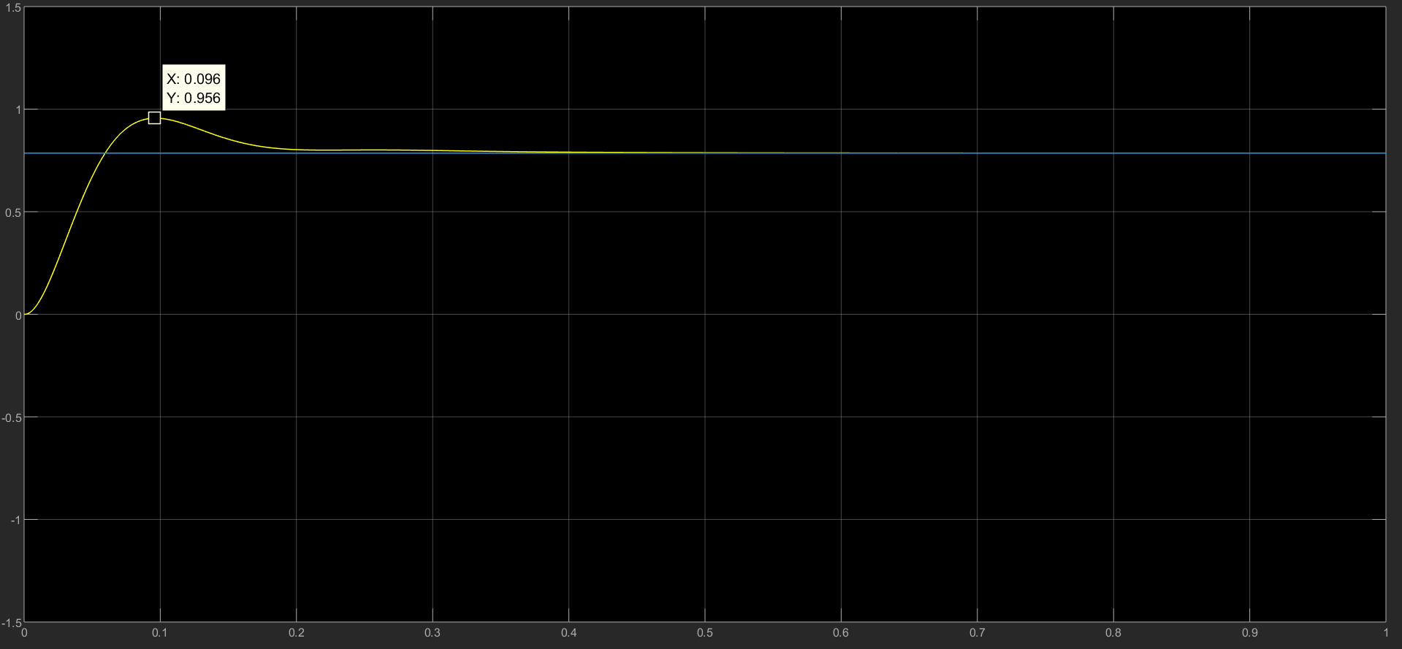

ניתן לראות בבירור כי ישנו OS, זה קורה מאחר ואנו לא תכננו מערכת בעלת HPF בכניסה לרכיב ה.

הפרמטרים הסופיים:

מערכת מהירות הגלגל-

מערכת מיקום-

6)

1. במערכת בה החשיבות של דיוק המהירות משמעותי יותר משמירה על המסלול למשל, נבצע בקרה על המהירות, כמו למשל בסירה באגם שם המסלול פחות קריטי להיות מדויק אל מהירות (למשל סירות שבנויות לPlanning ולכן חייבות לשוט מעל מהירות מסוימת). בנוסף במערכת בה מודל הכוחות על הגוף פשוט לבנייה יתאפשר לבנות מודל בקרה בצורה נוחה, למשל מסוק שבו הכוחות המרכזיים פועלים על מרכז הכובד או בנק' החיבור של הפרופלורים ולכן זה קל למידול.
2. מאחר ואנו קובעים את העקמומיות בעזרת מרחק זה, נרצה מרחק קבוע שבו הרכב יכול להגיב לעקמומיות חדה כך שהרכב לא ייזרק מהכביש, לצורך העניין אם ישנה תלות במהירות, במהירות גבוהה אנו עלולים "לטשטש" פניות חדות ולראות אותן כפניה מתונה. בצורה דומה גם בכיוון ההפוך, כל סטייה קטנה מהכביש במהירות נמוכה תתפרש כעקמומיות גבוהה וכך נישאר במהירויות מאוד נמוכות.
3. אנו לוקחים 2 נק' כדי לקבל "תמונה מלאה" של המסלול. בדומה לסעיף הקודם, אם נסתכל רק על נק' אחת ולא יהיה לנו יחס בין המקרים, נוכל לאבד מידע משמעותי, למשל מצב בו אנו מסתכלים רחוק רק על נק' אחת, נקבל עקמומיות שלא בהכרח נכונה למקטע שהרכב עובר באותו רגע. אם ניקח נק' קרובה מדי, נקבל עקמומיות גבוהה יותר מבמציאות מאחר והרכב לא עוקב באופן מושלם וכל סטייה קטנה תורגש משמעותית בחישוב העקמומיות.
4. ניתן לשים לב שככל שאנו מסתכלים רחוק יותר רדיוס הסיבוב שלנו כדל, כלומר הפניות של הרכב לאורך המסלול חדות פחות. זה לא בהכרח טוב כי ניתן היה לראות שכשיש פניות חדות הרכב לא מגיב להן בצורה טובה בהכרח אם הוא מסתכל רחוק, מצד שני במסלול עם פיתולים לא חדים הנסיעה הייתה מהירה יותר וחלקה יותר.
5. שיטת סטנלי משמעותית היתה טובה יותר (גם מבחינת מהירות וגם מבחינת הישארות על הכביש).

אם היינו בוחרים בעצמנו מובן מאליו שהיינו בוחרים בשיטת סטנלי מאחר והיא גם היתה מהירה יותר וגם שמרה על המסלול בצורה טובה יותר.

1. גרף מסלול של (x,y)-

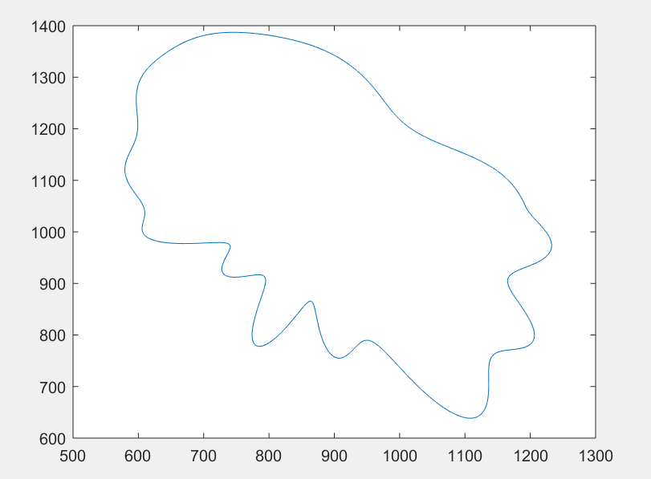

גרף הזווית כתלות בהתקדמות הרכב, כאשר ציר X הוא "הצעד" וציר Y הוא הזווית-

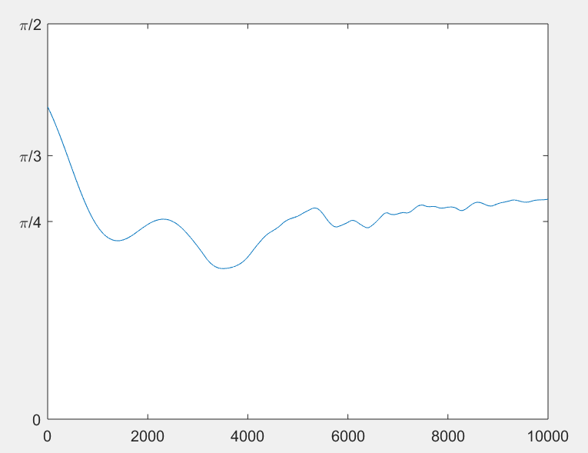

1. מאחר והמערכת שתכננו הייתה בפועל עם תגובת יתר (למרות שהדרישה היתה שלא תהיה לה תגובת יתר), אם היינו מנסים לייצב אותה על מהירות של 200 קמ"ש היינו מקבלים בפועל מהירות גבוהה יותר. לכן בכדי לא לעבור את המהירות המקסימלית נדרשנו בפועל להקטין מעט את המהירות המקסימלית בפועל כדי לקבל שהמהירות המקסימלית נשמרת גם במהלך תגובת היתר.
2. ניתן היה לראות בבירור כי הנהיגה של בנאדם לא מיומן במערכת היתה הגרועה שבכל האפשרויות, בעיקר משום שמערכת בקרה איכותית נבנית אחרי למידה של מאפייני המערכת ובעצם מדמה נהג מיומן. נציין רק שבחיים האמיתיים הרבה יותר קשה למדל את מכלול האפשרויות והגורמים שרלוונטיים לנהיגה, כמו גם סיטואציות לא צפויות, ולכן אנו לא רואים עדיין רכבים הנוהגים באוטונומיה מלאה בכבישים. בין היתר הגורמים שבהם גורם אנושי עדיף על מערכת אוטונומית – שיקול דעת ותגובה לתנאים לא שגרתיים, אינטראקציה עם רכבים אחרים, וכדומה.

מעניין לציין שבניסוי זה תכנון הבקרה היה לכאורה מדויק פחות אך הרגיש הרבה יותר רובוסטי, מעניין היה לדעת איך ממדלים את גורם ההפרעות עבור הסימולטור ופרמטרים נוספים כגון החלקה, מומנטים וכדומה ואופן השפעתם על הרכב בסימולציה.

לנו אישית, כמי שעוסקים בתחום הרגיש כי המידול היה מאוד חסר ושטחי, ולא נגע באופן הכיול כמעט. עם זאת הניסוי היה מעניין ונתן הצצה ראשונית לעולם תוכן שכל העולם מתעסק בו ללא הרף בשנים האחרונות.

1. נבטא את – בעזרת-

נוריד אנך ל- ומאחר שזה משולש שווה שוקיים נקבל 2 משולשים ישרי זווית.

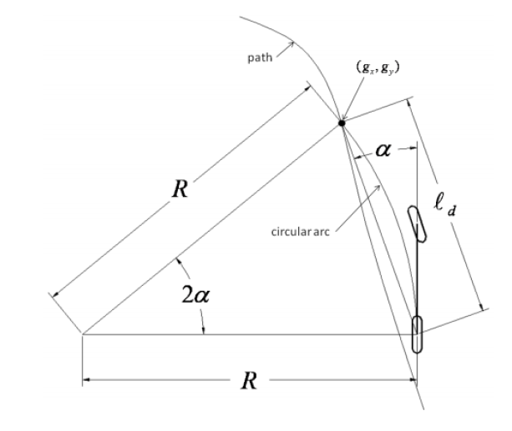

נציב את R שקיבלנו במשוואה הראשונה-

כנדרש.

כמו שראינו בסעיף הקודם-

*ולכן-*

1. *נשים לב-*

*נמצא את הגבול (המהירות תהיה נמוכה ביותר כאשר העקמומיות מקסימלית)-*

*כלומר נבחר k<166.67*

1. *נגדיר את זווית ההגה- , ואת זווית הגלגלים .*

*תחום התנועה של הזוויות-*

*לכן קל לראות שהקשר בין סיבוב ההגה לסיבוב הגלגלים הוא-*

1. *העובי הכולל של הצמיג הוא-*

*לכן היקף הגלגל הוא-*

1. *נתון-*

*כדי לחשב את שגיאת המצב המתמיד עבור מדרגה ב-*

*מרקע התיאורטי נקבל-*

*ונראה שהתוצאה אכן זהה.*

*כעת נתכנן את הבקר PI-*

*במרחב התדר נקבל-*

*תמסורת החוג הסגור-*

*כאשר-*

*ולכן החוג הסגור-*

*נסתכל כעת על המכנה של החוג הסגור, בכדי שלא נקבל תגובת יתר נדרוש-*

*כלומר-*

*נקבל שהדרישות של החוג הסגור הן-*

*ראשית מאחר ואנו ריסון יתר נבחר -*

*לכן נקבל-*

*נבחר –*

*ונקבל בסה"כ-*

*נדבוק האם מקיים את התנאי דרשנו על -*

*נבדוק את מה שהתקבל במטלב-*

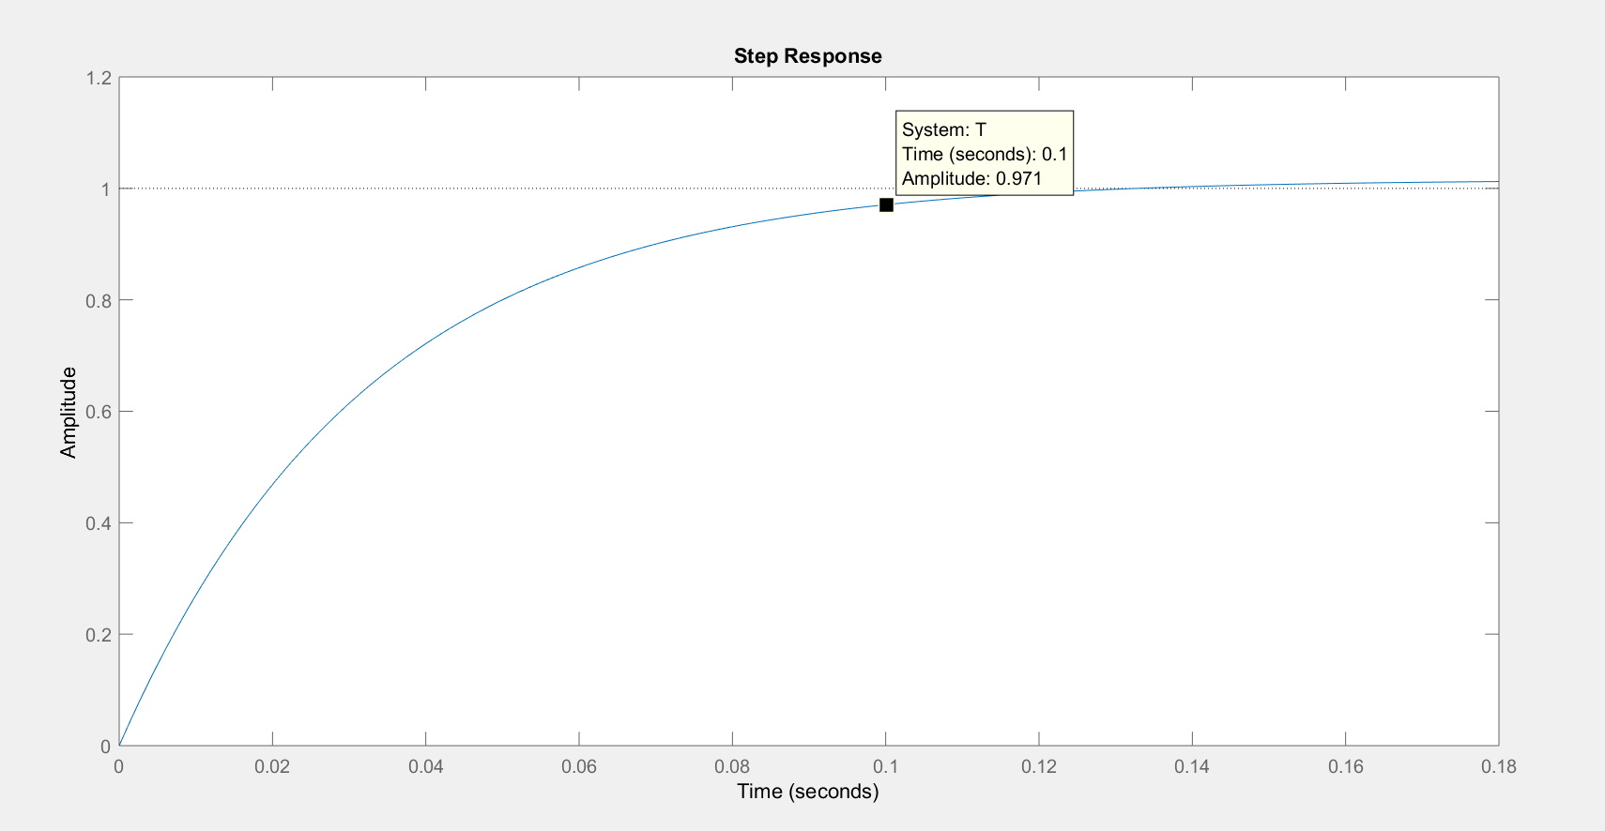

*ונראה שעמדנו בדרישה.*

1. *נחזור על התהליך-*

*לכן-*

*אנו יודעים שסכום המונה והמכנה של החוג הפתוח שווה למכנה החוג הסגור-*

*כעת נחשב את הדרישות-*

*דרישת המערכת-*

*נבחר כעת*

*ונקבל-*

*נבחר-*

*ונקבל-*

*נבדוק האם התנאי שלנו מתקיים-*

*ואכן מתקיים.*

*נבדוק במטלב-*

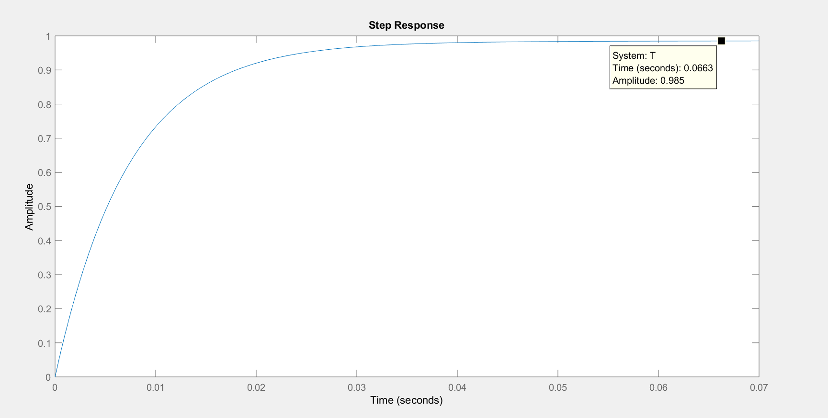

*ונראה שאכן כל התנאים התקיימו.*